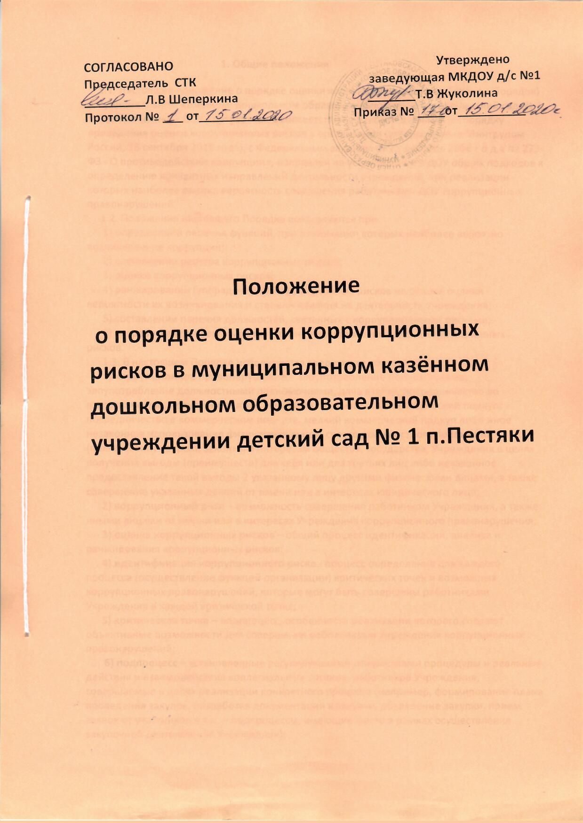

1. Общие положения
1.1. Настоящее положение о порядке оценки коррупционных рисков (далее – Порядок) в муниципальном казённом дошкольном образовательном учреждении детский сад № 1 п.Пестяки (далее - ДОУ ) разработан в соответствии с рекомендациями по порядку проведения оценки коррупционных рисков в организации (утвержденные Минтрудом России, 18 сентября 2019 года), с Федеральным законом от 25 декабря 2008 г о д а № 273-ФЗ «О противодействии коррупции», направлен на установление в ДОУ общих подходов к определению конкретных направлений деятельности учреждения, при реализации которых наиболее высока вероятность совершения работниками ДОУ коррупционных правонарушений.
1.2. Положения настоящего Порядка используются при:
1) определении перечня функций, при реализации которых наиболее вероятно возникновение коррупции;
2) составлении реестра коррупционных рисков;
3) оценке коррупционных рисков;
4) ранжировании (упорядочении) коррупционных рисков на основе оценки вероятности их возникновения и степени влияния на деятельность Учреждения;
5) составлении перечня должностей, связанных с коррупционными рисками;
6) разработке комплекса мер по устранению или минимизации коррупционных рисков.
1.3. В настоящем Порядке используются следующие понятия:
1) коррупционное правонарушение – злоупотребление полномочиями, злоупотребление должностными полномочиями, дача взятки, посредничество во взяточничестве, получение взятки, мелкое взяточничество, коммерческий подкуп, посредничество в коммерческом подкупе, мелкий коммерческий подкуп либо иное незаконное использование физическим лицом своего должностного положения (полномочий) вопреки законным интересам общества, государства, Учреждения в целях получения выгоды (преимуществ) для себя или для третьих лиц либо незаконное предоставление такой выгоды 2 указанному лицу другими физическими лицами, а также совершение указанных деяний от имени или в интересах юридического лица;
2) коррупционный риск – возможность совершения работником Учреждения, а также иными лицами от имени или в интересах Учреждения коррупционного правонарушения;
3) оценка коррупционных рисков – общий процесс идентификации, анализа и ранжирования коррупционных рисков;
4) идентификация коррупционного риска - процесс определения для каждого процесса (осуществление функций организации) критических точек и возможных коррупционных правонарушений, которые могут быть совершены работниками Учреждения в каждой критической точке;
5) критическая точка – подпроцесс, особенности реализации которого создают объективные возможности для совершения работниками Учреждения коррупционных правонарушений;
6) подпроцесс – установленные регулирующими документами процедуры и реальные действия и взаимодействия коллегиальных органов, работников Учреждения, совершаемые в целях реализации конкретного процесса (например, формирование плана проведения закупок, разработка документации к закупке, объявление закупки, прием заявок от участников и т.д. – подпроцессы, имеющие место в рамках осуществления закупочной деятельности Учреждения);
7) процесс – регулярно повторяющаяся последовательность взаимосвязанных действий Учреждения и отдельных его работников, направленных на реализацию уставных целей (функций) Учреждения;
8) анализ коррупционного риска – процесс понимания природы коррупционного риска и возможностей для его реализации посредством :
1) выявления наиболее вероятных способов совершения коррупционного правонарушения при реализации процесса («коррупционных схем») и
2) определения должностей или полномочий, критически важных для реализации каждой «коррупционной схемы»;
9) коррупционная схема – выстроенный по определенному сценарию механизм использования работником полномочий в личных целях или в интересах третьих лиц (наиболее вероятный способ совершения коррупционного правонарушения);
10) ранжирование коррупционных рисков – процесс определения уровня значимости каждого коррупционного риска с учетом:
- возможного ущерба в случае реализации коррупционного риска;
- вероятности реализации коррупционного риска, а также их последующее ранжирование по степени значимости.
1.4. Работа по выявлению и оценке коррупционных рисков в ДОУ проводится на непрерывной основе.
1.5. Работа по выявлению и оценке коррупционных рисков в ДОУ осуществляется Комиссией по противодействию коррупции и урегулированию конфликта интересов работников ДОУ (далее - Комиссия).
1.6. Комиссия рассматривает вопросы:
1) по проведению оценки коррупционных рисков;
2) по разработке карт коррупционных рисков и мер по минимизации выявленных коррупционных рисков;
3) по внесению изменений в карты коррупционных рисков;
4) по оценке эффективности мер по минимизации выявленных коррупционных рисков при их реализации;
5) по подготовке и (или) уточнению перечня коррупционно-опасных функций и перечня должностей, замещение которых связано с коррупционными рисками.

2. Определение перечня функций, при реализации которых наиболее вероятно возникновение коррупции
2.1. Заведующий определяет применительно к своей деятельности, процессам и проектам перечень наиболее подверженных коррупционному воздействию функций.
2.2. Информация о возникновении коррупционно-опасных рисков может быть получена в ходе анализа:
1) материалов заседаний комиссии по противодействию коррупции в ДОУ, комиссии по урегулированию споров между участниками образовательных отношений;
2) статистических данных, в том числе о состоянии преступности в Российской Федерации;
3) обращений граждан, содержащих информацию о коррупционных проявлениях и правонарушениях, в том числе обращений, поступивших по «Телефону доверия», в виртуальную приемную на официальном сайте ДОУ и др.;
4) уведомлений работодателя о фактах обращения в целях склонения работника ДОУ к совершению коррупционных правонарушений;
5) сообщений в средствах массовой информации, глобальной сети «Интернет» и других открытых источниках о коррупционных правонарушениях или фактах несоблюдения работниками Кодекса этики и служебного поведения работников ДОУ;
6) материалов, представленных правоохранительными органами, иными государственными органами, органами местного самоуправления и их должностными лицами, постоянно действующими руководящими органами политических партий и зарегистрированных в соответствии с законом иных общероссийских общественных объединений, не являющихся политическими партиями, Общественной палатой Российской Федерации;
7) информации о возбужденных уголовных делах коррупционной направленности, делах об административных правонарушениях в отношении работников ДОУ и вынесенных решениях судов по соответствующим делам;
8) предписаний и запросов правоохранительных органов;
9) информации от внешних аудиторов о выявленных нарушениях, имеющих признаки коррупции, и недостатках процедур, направленных на предотвращение коррупции;
10) информации о результатах совещаний рабочих групп по рассмотрению вопросов в сфере противодействия коррупции;
11) прочей информации и документации, необходимых для оценки коррупционных рисков. Перечень источников получения информации, указанных в настоящем пункте, не является исчерпывающим.
2.3. Основываясь на возможных негативных событиях и угрозах, могут быть выявлены следующие коррупционные риски:
- участие работников, обладающих организационно-распорядительными или административно-хозяйственными функциями, в предпринимательской деятельности;
- лоббирование (продвижение частных интересов);
- взятки за неисполнение должностных обязанностей;
- взятки за сокрытие чрезвычайных происшествий;
- непринятие за вознаграждение мер к коррупционерам и др.
Выявленные риски описываются в реестре коррупционных рисков.
2.4. По итогам заседания Комиссии по противодействию коррупции ДОУ формируются перечни коррупционно-опасных функций, перечень должностей учреждения, замещение которых связано с коррупционными рисками, реестр коррупционных рисков, плана мероприятий по устранению или минимизации коррупционных рисков, которые утверждаются приказом заведующей.
2.5. Основанием для внесения изменений в перечень коррупционноопасных функций и реестр коррупционных рисков могут стать изменения законодательства Российской Федерации, результаты проведения оценки коррупционных рисков, мониторинга исполнения должностных обязанностей работниками и т.д.

3. Порядок оценки коррупционных рисков
3.1. Оценка коррупционных рисков проводится в целях выявления условий и обстоятельств, возникающих в конкретном управленческом процессе, позволяющих злоупотреблять должностными обязанностями для получения выгоды вопреки интересам ДОУ.
3.2. В ходе проведения оценки коррупционных рисков выявляются предмет коррупции (за какие действия (бездействие) предоставляется выгода) и возможные коррупционные схемы, которые могут быть использованы.
3.3. Управление коррупционными рисками осуществляется посредством ранжирования (упорядочения) рисков в соответствии с возможной величиной ущерба деятельности ДОУ, зависящей от вероятности совершения рисковых событий.
3.4. Информация о выявленных коррупционных рисках служит основанием для анализа существующих процедур и разработки новых мер, направленных на предотвращение коррупции.

4. Порядок взаимодействия в рамках процесса идентификации и оценки коррупционных рисков
4.1. Для подготовки перечня коррупционно-опасных функций и реестра коррупционных рисков разрабатывается календарный план проведения оценки коррупционных рисков (далее – Календарный план) и утверждается заведующим.
4.2. Заведующий представляет в сроки, установленные Календарным планом, результаты оценки коррупционных рисков (в форме реестра коррупционных рисков) на заседании Комиссии.
4.3. Комиссия консолидирует в общем реестре коррупционных рисков информацию о рисках и представляет реестр на рассмотрение ответственному лицу по профилактике коррупционных и иных правонарушений, затем указанный реестр подлежит утверждению приказом заведующего ДОУ.
4.4. При возникновении новых и реализации существующих коррупционных рисков заведующий в течение месяца с момента их выявления информирует Комиссию для своевременного обновления реестра коррупционных рисков.

5. Формирование перечня должностей, связанных с коррупционными рисками
5.1. Должности, которые являются ключевыми для совершения коррупционных правонарушений, определяются с учетом высокой степени свободы принятия решений, вызванной спецификой трудовой деятельности, интенсивности контактов с гражданами и организациями. Признаками, характеризующими коррупционное поведение должностного лица при осуществлении коррупционно-опасных функций, могут служить:
1) необоснованное затягивание решения вопроса сверх установленных сроков при принятии решений, решение вопроса во внеочередном порядке в отношении отдельного физического или юридического лица при наличии значительного числа очередных обращений;
2) использование своих служебных полномочий при решении личных вопросов, связанных с удовлетворением материальных потребностей должностного лица либо его родственников;
3) предоставление не предусмотренных законом преимуществ для зачисления в ДОУ;
4) оказание предпочтения физическим лицам, индивидуальным предпринимателям, юридическим лицам в предоставлении услуг, а также содействие в осуществлении предпринимательской деятельности;
5) использование в личных или групповых интересах информации, полученной при выполнении должностных обязанностей, если такая информация не подлежит официальному распространению;
6) требование от физических и юридических лиц информации, предоставление которой не предусмотрено законодательством Российской Федерации;
7) нарушение должностными лицами требований нормативных правовых и локальных нормативных актов, регламентирующих вопросы организации, планирования и проведения мероприятий, предусмотренных должностными (трудовыми) обязанностями;
8) искажение, сокрытие или представление заведомо ложных сведений в учетных и отчетных документах, являющихся существенным элементом трудовой деятельности;
9) попытка несанкционированного доступа к информационным ресурсам;
10) действия распорядительного характера, превышающие или не относящиеся к должностным (трудовым) обязанностям;
11) бездействие в случаях, требующих принятия решений в соответствии с должностными (трудовыми) обязанностями;
12) совершение финансово-хозяйственных операций с очевидными (даже не для специалиста) нарушениями законодательства Российской Федерации. Указанные признаки не являются исчерпывающими.
5.2. По итогам анализа признаков, указанных в настоящем Порядке, Комиссия актуализирует перечень должностей, которые связаны с коррупционными рисками, и направляет его проект на согласование заведующему. Уточнение (корректировку) перечня должностей, которые связаны с коррупционными рисками, необходимо осуществлять по результатам оценки коррупционных рисков не реже одного раза в три года.

6. Разработка комплекса мер по устранению или минимизации
коррупционных рисков
6.1. Меры по устранению и минимизации коррупционных рисков для каждой критической точки процесса включают:
1) регламентацию способа и сроки совершения действий работником в критической точке процесса;
2) реинжиниринг функций;
3) совершенствование механизма отбора должностных лиц для включения в состав комиссий, рабочих групп, принимающих управленческие решения;
4) сокращение количества должностных лиц, участвующих в принятии управленческих решений;
5) сокращение сроков принятия управленческих решений;
6) ведение или расширение процессуальных форм внешнего взаимодействия работников с представителями контрагентов, органов государственной власти и др. (например, использование информационных технологий в качестве приоритетного направления для осуществления такого взаимодействия);
7) установление дополнительных форм отчетности работников о результатах принятых решений;
8) установление четкой регламентации способа и сроков совершения действий должностным лицом при осуществлении коррупционно-опасной функции.
6.2. В целях недопущения совершения должностными лицами коррупционных правонарушений необходимо осуществлять на постоянной основе: организацию внутреннего контроля за исполнением должностными лицами своих обязанностей; проведение разъяснительной и иной работы для существенного снижения возможностей коррупционного поведения при исполнении коррупционно-опасных функций.

7. Мониторинг исполнения должностных обязанностей работниками, деятельность которых связана с коррупционными рисками
7.1. Основными задачами мониторинга исполнения должностных обязанностей работниками, деятельность которых связана с коррупционными рисками, являются:
1) своевременная фиксация отклонения действий должностных лиц от установленных норм, правил служебного поведения;
2) выявление и анализ факторов, способствующих ненадлежащему исполнению либо превышению должностных полномочий;
3) подготовка предложений по минимизации коррупционных рисков либо их устранению в деятельности должностных лиц;
4) корректировка перечня коррупционно-опасных функций и реестра коррупционных рисков, а также перечня должностей, которые связаны с коррупционными рисками.
7.2. Проведение мониторинга осуществляется путем сбора информации о признаках и фактах коррупционной деятельности должностных лиц.
7.3. При проведении мониторинга:
- формируется набор показателей, характеризующих антикоррупционное поведение должностных лиц, деятельность которых связана с коррупционными рисками;
- обеспечивается взаимодействие с работниками в целях изучения документов, иных материалов, содержащих сведения о коррупционных нарушениях.
7.4. Результатами проведения мониторинга являются:
- подготовка материалов о несоблюдении должностными лицами при исполнении должностных обязанностей требований Кодекса профессиональной этики работников, Положения о конфликте интересов в Учреждении;
- подготовка предложений по минимизации коррупционных рисков либо их устранению в деятельности должностных лиц, а также по внесению изменений в перечень коррупционно-опасных функций, реестр коррупционных рисков, а также в перечень должностей, которые связаны с коррупционными рисками.

8. Порядок внесения изменений
8.1. Ответственным за актуализацию настоящего Порядка является Комиссия.
8.2. Инициатор внесения изменений представляет Комиссии обоснование целесообразности их внесения.
8.3. Решение о целесообразности внесения изменений в настоящий Порядок принимает заведующий.
8.4. Проект изменений, вносимых в настоящий Порядок, после оценки их целесообразности проходит процедуру согласования в установленном порядке

